Catégorie B Bât. à Énergie Positive Diplôme BEP® 2016
Le nouveau siège social de Soleol SA est une vraie centrale à énergies renouvelables. L’entreprise a construit la première «fabrique» BEP de Suisse romande. Bien intégré à la façade des bureaux, le système PV de 33 kW produit 13’200 kWh/a. Sur la toiture, l’installation PV de 184 kW génère 206’700 kWh/a, en combinaison avec les rampes PV transparentes. S’y ajoute le parking couvert solaire pour recharger les véhicules Tesla. Et un ascenseur fonctionnant à l’énergie du soleil ré- cupère le courant à la descente. Tous les systèmes fournissent ensemble 234’700 kWh/a. Le Bâtiment à Énergie Positive (BEP) de Soleol SA consomme 163’700 kWh/a et assure une auto- production de 143%.

BEP 143% Soleol SA, 1470 Estavayer-le-Lac/FR

Fondée en 2008, Soleol SA a construit un nouveau siège social en parfaite adéquation avec son nom: presque tous les types d’énergies renouvelables y sont intégrés, et l’accent est mis sur l’énergie solaire.
Sur le toit, les pionniers BEP ont placé une installation PV de 184 kWc basée sur des cellules solaires polycristallines. Elle pourrait déjà couvrir 126% de la consom- mation de totale 163’700 kWh/a.
Sur le bâtiment des bureaux, outre une balustrade solaire, on a posé des modules hybrides qui produisent à la fois de la cha- leur et de l’énergie solaires. Mais les cap- teurs hybrides ont leurs limites: alors qu’ils devraient exploiter la chaleur des panneaux PV pour refroidir les installations PV, quand les températures sont élevées, ils deviennent presque aussi chauds que des panneaux PV normaux et ne peuvent donc que difficile-
ment les refroidir.
Devant le bâtiment, un parking couvert solaire permet de recharger tous les jours les véhicules Tesla. Équipé de modules PV de 10.2 kWc, il produit du courant solaire supplémentaire. Des cellules monocristalli- nes de 33 kWc bien intégrées à la façade lui confèrent une belle unité. Tous les systèmes solaires fournissent ensemble 234’700 kWh/a.
Lors de la construction, on a utilisé des matériaux aussi écologiques que possible. La partie bureaux se compose ainsi à 95% de bois. Une chaudière à plaquettes de bois couvre les besoins en chauffage à raison de 120’000 kWh/a. Soleol SA consomme 163’700 kWh/a et assure une autoproduc- tion de 143%.
Ce BEP innovant reçoit pour cela un dip- lôme BEP 2016.
Données techniques

Isolation thermique
Mur: 43 cm Valeur-U: 0.20 W/m2K
Toit: 36 cm Valeur-U: 0.20 W/m2K
Sol: 36 cm Valeur-U: 0.25 W/m2K Fenêtre: triple Valeur-U: 0.70 W/m2K
Besoins en énergie
SRE: 1’917 m2 kWh/m2a % kWh/a Besoins de chaleur: 62.6 73 120’000
Briquettes de charbon: 62.6 73 120’000
Electricité ventil.: 1.1 1 2’200
Electricité: 21.7 26 41’542
Total besoins énerg.: 85.4 100 163’742
Alimentation énergetique
Autoprod.: m2 kWc kWh/m2a % kWh/a PV-Hall: 1’118 184 184.9 126 206’722
PV-Faça.: 212 33 62.2 8 13’178
PV-Toit: 45 3.9 62.7 2 2’825
PV-Park.: 91 10.2 98.5 5 8’959
SK-Toit: 4.8 627.1 2 3’010
Alimentation énergetique: 143 234’694
Bilan énergétique (énergie finale) % kWh/a
Alimentation énergetique: 143 234’694
Total besoins en énergie: 100 163’742
Surplus d’electricité solaire: 43 70’952
Confirmé par groupe e le 27.06.2016 Patric Giot, Tel. 026 352 50 83
*2016 est, d’après Meteotest, une «année pluvieuse» (J. Remund, 12.7.2016) avec un ensoleillement de seulement 94%, ce qui a été ici pris en compte.
Personnes impliquées

Adresse du bâtiment, maître d’ouvrage et autocon- struction des panneux solaire:
Soleol SA, Jean Louis Guillet et Olivier Cherbuin, Chemin des Marais 1, 1470 Estavayer-Le-Lac
Tel. 026 664 88 00, info@soleol.ch
Ingénieur Civil:
Bosson ingénieurs conseils SA, 1680 Romont Tel. 026 651 99 99, info@bosson-ingenieurs.ch
Architecte:
Collbert Engineering SA, Martin Vonlanthen 1763 Granges-Paccot, Tel. 026 466 51 31

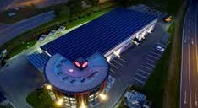
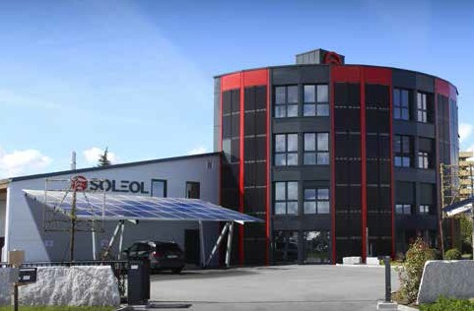1 2

- Vue générale de la nouvelle centrale à énergies renouvelables de Soleol SA avec le parking couvert de panneaux PV. Le BEP produit un total de 234’700 kWh/a de courant solaire.
- Aperçu de la partie bureaux avec le parking couvert. L’excédent de 71’000 kWh/a permettrait de faire circuler 50 véhicules électriques zéro émission (12‘000 km) chaque année.

Schweizer Solarpreis 2016 | Prix Solaire Suisse 2016 | 63

